ГОСТ 5264-80

Группа В05

ГОСУДАРСТВЕННЫЙ СТАНДАРТ СОЮЗА ССР

РУЧНАЯ ДУГОВАЯ СВАРКА

СОЕДИНЕНИЯ СВАРНЫЕ

Основные типы, конструктивные элементы и размеры

Manual arc welding. Welding joints.
Main types, design elements and dimensions

ОКП 06 0200 0000
Дата введения 1981-07-01

ИНФОРМАЦИОННЫЕ ДАННЫЕ

1. УТВЕРЖДЕН И ВВЕДЕН В ДЕЙСТВИЕ постановлением Государственного комитета СССР по стандартам от 24.07.80 N 3827

2. Срок проверки 1990 г. Периодичность проверки 5 лет

3. Взамен ГОСТ 5264-69

4. ССЫЛОЧНЫЕ НОРМАТИВНО-ТЕХНИЧЕСКИЕ ДОКУМЕНТЫ

Обозначение НТД, на который дана ссылка | Номер пункта
ГОСТ 16037-80 | 1

5. ПЕРЕИЗДАНИЕ с Изменением N 1, утвержденным в январе 1989 г. (ИУС 4-89)

6. Срок действия продлен до 01.07.96 (Постановлением Госстандарта СССР от 03.05.90 N 1079)

Ограничение срока действия снято по решению Межгосударственного Совета по стандартизации, метрологии и сертификации (протокол 5-94)

1. Настоящий стандарт устанавливает основные типы, конструктивные элементы и размеры сварных соединений из сталей, а также сплавов на железоникелевой и никелевой основах, выполняемых ручной дуговой сваркой.

Стандарт не распространяется на сварные соединения стальных трубопроводов по ГОСТ 16037-80.

2. Основные типы сварных соединений должны соответствовать указанным в табл.1.

3. Конструктивные элементы и их размеры должны соответствовать указанным в табл.2-54.

Таблица 1

Тип соеди-  нения | Форма подготов-  ленных  кромок | Характер сварного шва | Форма поперечного сечения |  | Толщина сварива-  емых деталей, мм | Услов-  ное обозна-  чение соеди-  нения
 |  |  | подготовленных кромок | сварного шва
 |  |  | 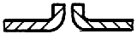 | 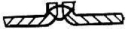 | 1-4 | С1
 | С отбор-  товкой кромок |  | 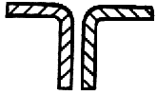 | 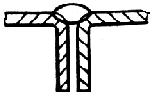 | 1-12 | С28
Стыковое | С отбор-  товкой одной кромки | Одно-  сторон-  ний | 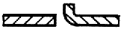 | 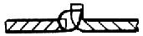 |  | СЗ
 |  |  | 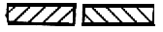 | 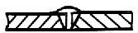 | 1-4 | С2
 | Без скоса кромок | Одно-  сторон-  ний на съемной подклад-  ке | 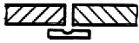 | 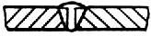 |  | С4
 |  | Одно-  сторон-  ний на остаю-  щейся подклад-  ке | 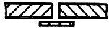 | 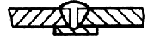 | 1-4 | С5
 |  | Одно-  сторон-  ний замко-  вый | 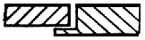 | 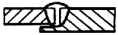 | 1-4 | С6
 |  |  |  | 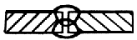 | 2-5 | С7
 | Без скоса кромок с после-  дующей строжкой | Дву-  сторон-  ний | 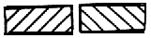 | 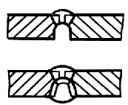 | 6-12 | С42
Стыковое |  | Одно-  сторон-  ний | 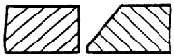 | 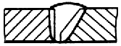 |  | С8
 | Со скосом одной кромки | Одно-  сторон-  ний на съемной подклад-  ке | 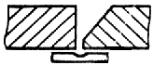 | 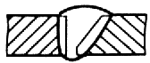 | 3-60 | С9
 |  | Одно-  сторон-  ний на остаю-  щейся подклад-  ке | 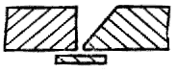 | 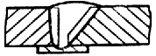 |  | C10
 |  | Одно-  сторон-  ний замко-  вый | 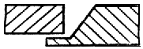 | 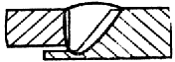 |  | С11
Стыковое |  |  | 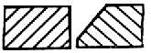 | 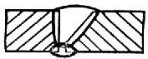 |  | С12
 | С криво-  линей-  ным скосом одной кромки | Дву-  сторон-  ний | 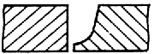 | 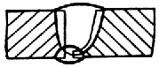 |  | С13
 | С лома-  ным скосом одной кромки |  | 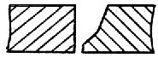 | 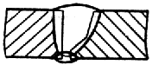 | 15-100 | С14
 | С двумя симмет-  ричны-  ми скосами одной кромки |  | 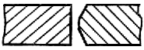 | 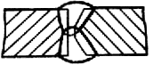 | 8-100 | С15
 | С двумя симмет-  ричны-  ми криво-  линей-  ными скосами одной кромки |  | 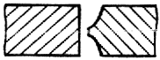 | 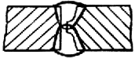 | 30-120 | С16
Стыковое | С двумя несим-  метрич-  ными скосами одной кромки |  | 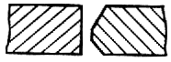 | 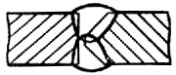 | 12-100 | С43
 |  | Одно-  сторон-  ний | 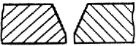 | 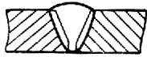 |  | С17
 |  | Одно-  сторон-  ний на съемной подклад-  ке | 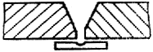 | 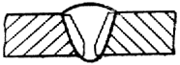 | 3-60 | C18
 |  | Одно-  сторон-  ний на остаю-  щейся подклад-  ке | 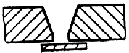 | 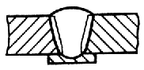 | 6-100 | С19
 | Со скосом кромок | Одно-  сторон-  ний замко-  вый | 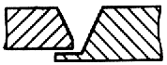 | 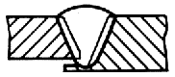 |  | С20
Стыковое |  |  | 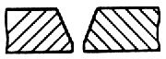 | 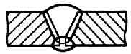 | 3-60 | С21
 | Со скосом кромок с после-  дующей строж-  кой | Дву-  сторон-  ний | 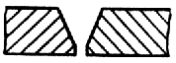 | 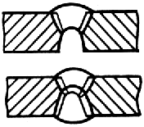 | 8-40 | С45
 | С криво-  линей-  ным скосом кромок |  | 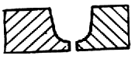 | 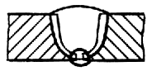 |  | С23
 | С лома-  ным скосом кромок |  | 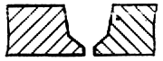 | 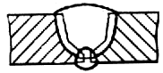 | 15-100 | С24
Стыковое | С двумя симмет-  ричны-  ми скосами кромок | Дву-  сторон-  ний | 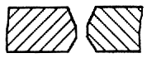 | 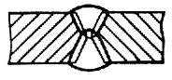 | 8-120 | С25
 | С двумя симмет-  ричны-  ми криво-  линей-  ными скосами кромок |  | 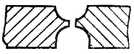 | 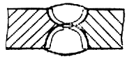 | 30-175 | С26
 | С двумя симмет-  ричны-  ми лома-  ными скосами кромок |  | 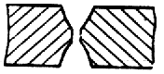 | 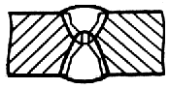 | 30-175 | С27
Стыковое | С двумя несим- |  | 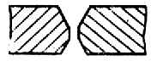 | 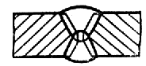 |  | С39
 | метрич-  ными скосами кромок |  | 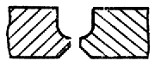 | 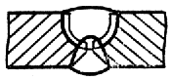 | 12-120 | С40
Угловое | С отбор-  товкой одной кромки | Одно-  сторон-  ний | 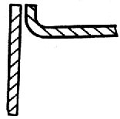 | 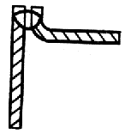 | 1-4 | У1
 | С отбор-  товкой одной кромки |  | 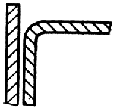 | 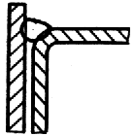 | 1-12 | У2
Угловое |  | Одно-  сторон-  ний | 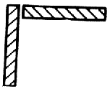 | 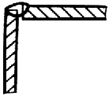 | 1-6
 | Без скоса кромок |  | 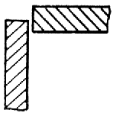 | 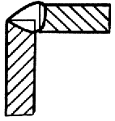 | 1-30 | У4
 |  |  | 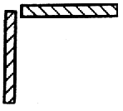 | 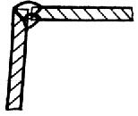 | 2-8
 | Без скоса кромок | Дву-  сторон-  ний | 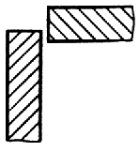 | 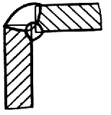 | 2-30 | У5
Угловое |  | Одно-  сторон-  ний | 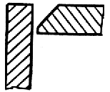 | 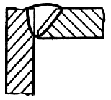 |  | У6
 | Со скосом одной кромки |  |  | 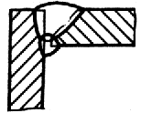 | 3-60 | У7
 | С двумя симмет-  ричны-  ми скосами одной кромки | Дву-  сторон-  ний | 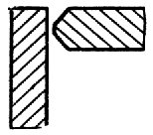 | 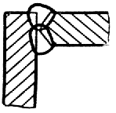 | 8-100 | У8
Угловое |  | Одно-  сторон-  ний |  | 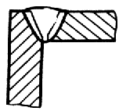 |  | У9
 | Со скосом кромок | Дву-  сторон-  ний | 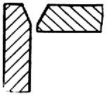 | 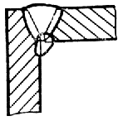 | 3-60 | У10
 |  | Одно-  сторон-  ний |  | 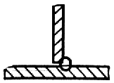 |  | T1
 | Без скоса кромок | Дву-  сторон-  ний | 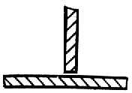 | 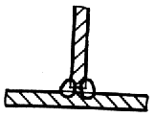 | 2-40 | Т3
Тавровое |  | Одно-  сторон-  ний |  | 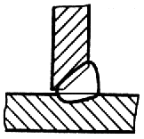 |  | Т6
 | Со скосом одной кромки | Дву-  сторон-  ний | 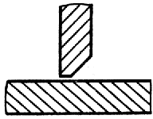 | 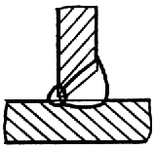 | 3-60 | Т7
 | С криво-  линей-  ным скосом одной кромки |  | 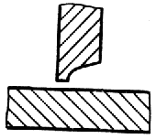 | 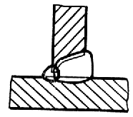 | 15-100 | T2
Тавровое | С двумя симмет- | Дву-  сторон-  ний | 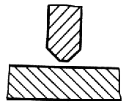 | 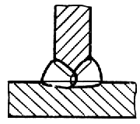 | 8-100 | Т8
 | ричными скосами одной кромки |  | 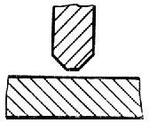 | 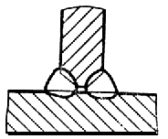 | 12-100 | Т9
Тавровое | С двумя симмет-  ричными криво-  линей-  ными скосами одной кромки | Дву-  сторон-  ний | 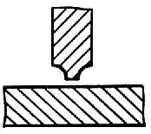 | 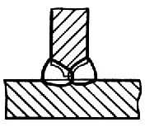 | 30-120 | Т5
Нахлес- | Без | Одно-  сторон-  ний |  | 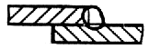 |  | H1
точное | скоса кромок | Дву-  сторон-  ний | 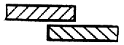 | 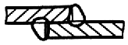 | 2-60 | H2

Таблица 2

Размеры, мм
Условное обозначе- | Конструктивные элементы |  |  |  |  |  |  | ,
ние  сварного соеди-  нения | подготовленных кромок  свариваемых деталей | сварного шва |  | Номин. | Пред. откл. |  |  | не более
 |  |  | От 1 до 2 |  | +0,5
С1 | 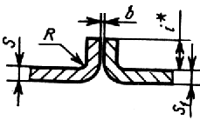 | 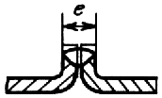 | Св. 2 до 4 | 0 | +1,0 | От до | От до | 2 +3
______________
* Размер для справок.

Таблица 3

Размеры, мм
Условное обозна-  чение | Конструктивные элементы
сварного соеди-  нения | подготовленных кромок  свариваемых деталей | сварного шва |  |  | , не более | Номин. | Пред. откл.
 |  |  | От 1 до 2 |  |  |  | +1
 |  |  | Св. 2 до 6
С28 | 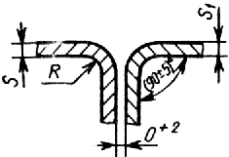 | 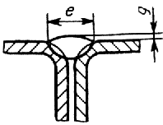 | Св. 6 до 9 | От до |  | 0 | +2
 |  |  | Св. 9 до 12 |  |  |  | +3

Таблица 4

Размеры, мм
Условное обозна-  чение | Конструктивные элементы |  |  |  |  |  |  | ,
сварного соеди-  нения | подготовленных кромок  свариваемых деталей | сварного шва |  | Номин. | Пред. откл. |  |  | не более
 |  |  | От 1 до 2 |  | +0,5
С3 | 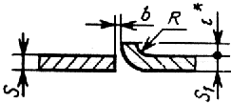 | 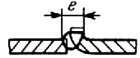 | Св. 2 до 4 | 0 | +1,0 | От до | От до | 2+3
_____________
* Размер для справок.

Таблица 5

Размеры, мм
Условное обозна-  чение | Конструктивные элементы |  |  |  |  | ,  не
сварного соеди-  нения | подготовленных кромок  свариваемых деталей | сварного шва |  | Но-  мин. | Пред. откл. | более | Но-  мин. | Пред. откл.
 |  |  | От 1,0 до 1,5 | 0 | +0,5 | 6 | 1,0 | ±0,5
С2 |  |  | Св. 1,5 до 3,0 | 1 | ±1,0 | 7 | 1,5
 | 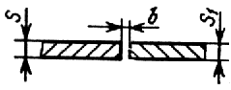 | 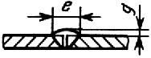 | Св. 3,0 до 4,0 | 2 | +1,0  -0,5 | 8 | 2,0 | ±1,0

Таблица 6

Размеры, мм
Условное обозна-  чение | Конструктивные элементы
сварного соеди-  нения | подготовленных кромок  свариваемых деталей | сварного шва |  | Но-  мин. | Пред. откл. | ,  не более | , не более | Но-  мин. | Пред. откл.
 |  |  | От 1,0 до 1,5 | 0 | +0,5 | 6 | 4 | 1,0 | ±0,5
С4 |  |  | Св. 1,5 до 3,0 | 1 | ±1,0 | 7 |  | 1,5
 | 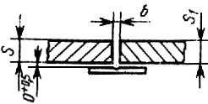 | 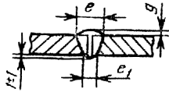 | Св. 3,0 до 4,0 | 2 | +1,0  -0,5 | 8 | 6 | 2,0 | ±1,0

Таблица 7

Размеры, мм
Условное обозна-  чение | Конструктивные элементы |  |  |  |  | ,  не
сварного соеди-  нения | подготовленных кромок  cвариваемых деталей | сварного шва |  | Но-  мин. | Пред. откл. | более | Но-  мин. | Пред. откл.
 |  |  | От 1,0 до 1,5 | 0 | +0,5 | 6 | 1,0 | ±0,5
С5 |  |  | Св. 1,5 до 3,0 | 1 | ±1,0 | 7 | 1,5
 | 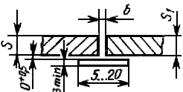 | 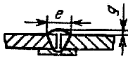 | Св. 3,0 до 4,0 | 2 | +1,0  -0,5 | 8 | 2,0 | ±1,0

Таблица 8

Размеры, мм
Условное обозна-  чение | Конструктивные элементы |  |  |  |  | ,  не
сварного соеди-  нения | подготовленных кромок  свариваемых деталей | сварного шва |  | Номин. | Пред. откл. | более | Номин. | Пред. откл.
 |  |  | От 1,0 до 1,5 | 0 | +0,5 | 6 | 1,0 | ±0,5
С6 |  |  | Св. 1,5 до 3,0 | 1 | ±1,0 | 7 | 1,5
 | 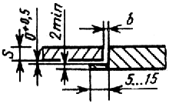 | 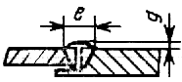 | Св. 3,0 до 4,0 | 2 | +1,0  -0,5 | 8 | 2,0 | ±1,0

Таблица 9

Размеры, мм
Условное обозна-  чение | Конструктивные элементы |  |  |  |  | ,  не | ± 1
сварного соеди-  нения | подготовленных кромок  свариваемых деталей | сварного шва |  | Номин. | Пред. откл. | более
 |  |  | 2 |  |  | 8
С7 |  |  | Св. 2 до 4 | 2 | ±1,0 | 9 | 1,5
 | 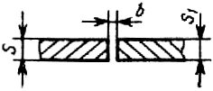 | 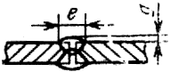 | Св. 4 до 5 |  | +1,5  -1,0 | 10 | 2,0

Таблица 10

Размеры, мм
Условное обозна-  чение | Конструктивные элементы
сварного соеди-  нения | подготовленных кромок  свариваемых деталей | сварного шва |  | ±1 | ±1 | , не более | , не более
 |  | 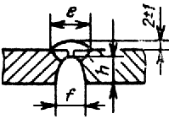 | От 6 до 8 | 4 | 7 | 10 | 12
С42 | 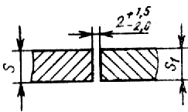 | 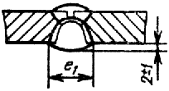 | Св. 8 до 10 | 6 | 9 | 12 | 14
 |  |  | Св. 10 до 12 | 8 | 11 | 14 | 16

Таблица 11

Размеры, мм
Условное обозна-  чение | Конструктивные элементы
сварного соеди-  нения | подготовленных кромок  свариваемых деталей | сварного шва |  | Номин. | Пред. откл. | Номин. | Пред. откл.
 |  |  | От 3 до 5 | 8
 |  |  | Св. 5 до 8 | 12 |  |  | +1,5  -0,5
 |  |  | Св. 8 до 11 | 16 | ±2
 |  |  | Св. 11 до 14 | 20
 |  |  | Св. 14 до 17 | 24
 |  |  | Св. 17 до 20 | 28
 |  |  | Св. 20 до 24 | 32
 |  |  | Св. 24 до 28 | 35 | ±3
С8 |  |  | Св. 28 до 32 | 38
 |  |  | Св. 32 до 36 | 41 |  | 0,5
 |  |  | Св. 36 до 40 | 44 |  |  | +2,0  -0,5
 |  |  | Св. 40 до 44 | 49
 |  |  | Св. 44 до 48 | 53
 |  |  | Св. 48 до 52 | 56 | ±4
 |  |  | Св. 52 до 56 | 60
 | 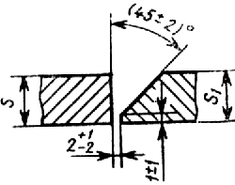 | 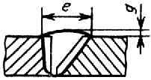 | Св. 56 до 60 | 64

Таблица 12

Размеры, мм
Условное обозна-  чение | Конструктивные элементы
сварного соеди-  нения | подготовленных кромок  свариваемых деталей | сварного шва |  | ±1 | Но-  мин. | Пред. откл. | ±2 | Но-  мин. | Пред. откл.
 |  |  | От 3 до 5 |  | 10
 |  |  | Св. 5 до 8 | 3 | 14 |  |  |  | +1,5  -0,5
 |  |  | Св. 8 до 11 |  | 18 | ±2 | 4
 |  |  | Св. 11 до 14 | 4 | 22
 |  |  | Св. 14 до 17 |  | 26 |  | 6
 |  |  | Св. 17 до 20 |  | 30
 |  |  | Св. 20 до 24 |  | 34
 |  |  | Св. 24 до 28 |  | 38 | ±3
С9 |  |  | Св. 28 до 32 |  | 41
 |  |  | Св. 32 до 36 |  | 44 |  |  | 0,5
 |  |  | Св. 36 до 40 | 5 | 49 |  | 8 |  | +2,0  -0,5
 |  |  | Св. 40 до 44 |  | 53
 |  |  | Св. 44 до 48 |  | 56
 |  |  | Св. 48 до 52 |  | 60 | ±4
 |  |  | Св. 52 до 56 |  | 64
 | 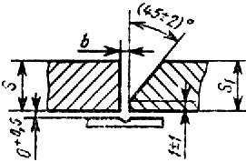 | 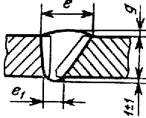 | Св. 56 до 60 |  | 68

Таблица 13

Размеры, мм
Условное обозна-  чение | Конструктивные элементы
сварного соеди-  нения | подготовленных кромок  свариваемых деталей | сварного шва |  | ±1 | Но-  мин. | Пред. откл. | Но-  мин. | Пред. откл.
 |  |  | От 3 до 5 |  | 10
 |  |  | Св. 5 до 8 | 3 | 14 |  |  | +1,5  -0,5
 |  |  | Св. 8 до 11 |  | 18 | ±2
 |  |  | Св. 11 до 14 | 4 | 22
 |  |  | Св. 14 до 17 |  | 26
 |  |  | Св. 17 до 20 |  | 30
 |  |  | Св. 20 до 24 |  | 34
 |  |  | Св. 24 до 28 |  | 38 | ±3
С10 |  |  | Св. 28 до 32 |  | 41
 |  |  | Св. 32 до 36 |  | 44 |  | 0,5
 |  |  | Св. 36 до 40 | 5 | 49 |  |  | +2,0  -0,5
 |  |  | Св. 40 до 44 |  | 53
 |  |  | Св. 44 до 48 |  | 56
 |  |  | Св. 48 до 52 |  | 60 | ±4
 |  |  | Св. 52 до 56 |  | 64
 | 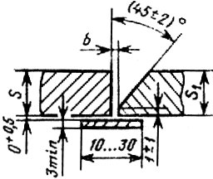 | 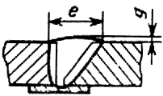 | Св. 56 до 60 |  | 68

Таблица 14

Размеры, мм
Условное обозна-  чение | Конструктивные элементы
сварного соеди-  нения | подготовленных кромок  свариваемых деталей | сварного шва |  | ±1 | Но-  мин. | Пред. откл. | Но-  мин. | Пред. откл.
 |  |  | От 3 до 5 |  | 10
 |  |  | Св. 5 до 8 | 3 | 14 |  |  | +1,5  -0,5
 |  |  | Св. 8 до 11 |  | 18 | ±2
 |  |  | Св. 11 до 14 | 4 | 22
 |  |  | Св. 14 до 17 |  | 26
 |  |  | Св. 17 до 20 |  | 30
 |  |  | Св. 20 до 24 |  | 34
 |  |  | Св. 24 до 28 |  | 38 | ±3
С11 |  |  | Св. 28 до 32 |  | 41
 |  |  | Св. 32 до 36 |  | 44 |  | 0,5
 |  |  | Св. 36 до 40 | 5 | 49 |  |  | +2,0  -0,5
 |  |  | Св. 40 до 44 |  | 53
 |  |  | Св. 44 до 48 |  | 56
 |  |  | Св. 48 до 52 |  | 60 | ±4
 |  |  | Св. 52 до 56 |  | 64
 | 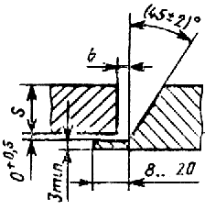 | 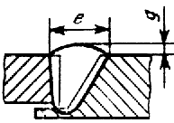 | Св. 56 до 60 |  | 68

Таблица 15

Размеры, мм
Условное обозна-  чение | Конструктивные элементы
сварного соеди-  нения | подготовленных кромок  свариваемых деталей | сварного шва |  | Но-  мин. | Пред. откл. | ±2 | Но-  мин. | Пред. откл.
 |  |  | От 3 до 5 | 8
 |  |  | Св. 5 до 8 | 12 |  | 8 |  | +1,5  -0,5
 |  |  | Св. 8 до 11 | 16 | ±2
 |  |  | Св. 11 до 14 | 20
 |  |  | Св. 14 до 17 | 24
 |  |  | Св. 17 до 20 | 28 |  | 10
 |  |  | Св. 20 до 24 | 32
 |  |  | Св. 24 до 28 | 35 | ±3
С12 |  |  | Св. 28 до 32 | 38
 |  |  | Св. 32 до 36 | 41 |  |  | 0,5
 |  |  | Св. 36 до 40 | 44 |  |  |  | +2,0  -0,5
 |  |  | Св. 40 до 44 | 49
 |  |  | Св. 44 до 48 | 53
 |  |  | Св. 48 до 52 | 56 | ±4 | 12
 |  |  | Св. 52 до 56 | 60
 | 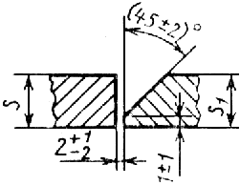 | 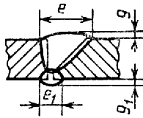 | Св. 56 до 60 | 64

Таблица 16

Размеры, мм
Условное обозна-  чение | Конструктивные элементы
сварного соеди-  нения | подготовленных кромок  свариваемых деталей | сварного шва |  | ±1 | Но-  мин. | Пред. откл. | ±2 | Но-  мин. | Пред. откл.
 |  |  | От 15 до 17 |  | 16
 |  |  | Св. 17 до 20 |  | 17
 |  |  | Св. 20 до 24 |  | 18 |  | 10
 |  |  | Св. 24 до 28 |  | 19 | ±3
 |  |  | Св. 28 до 32 |  | 20
 |  |  | Св. 32 до 36 |  | 22 |  |  |  | +2,0  -0,5
 |  |  | Св. 36 до 40 | 8 | 24
 |  |  | Св. 40 до 44 |  | 26
С13 |  |  | Св. 44 до 48 |  | 28 |  | 12
 |  |  | Св. 48 до 52 |  | 30 | ±4 |  | 0,5
 |  |  | Св. 52 до 56 |  | 32
 |  |  | Св. 56 до 60 |  | 34
 |  |  | Св. 60 до 64 |  | 36
 |  |  | Св. 64 до 70 |  | 38
 |  |  | Св. 70 до 76 |  | 40
 |  |  | Св. 76 до 82 | 10 | 42 | ±5 | 14 |  | +3,0  -0,5
 |  |  | Св. 82 до 88 |  | 44
 |  |  | Св. 88 до 94 |  | 46
 | 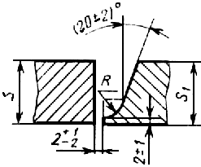 | 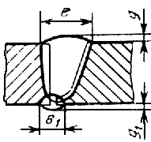 | Св. 94 до 100 |  | 48

Таблица 17

Размеры, мм
Условное обозна-  чение | Конструктивные элементы
сварного соеди-  нения | подготовленных кромок свариваемых деталей | сварного шва |  | ±1 | Номин. | Пред. откл. | ±2 | Номин. | Пред. откл.
 |  |  | От 15 до 17 |  | 16
 |  |  | Св. 17 до 20 |  | 17
 |  |  | Св. 20 до 24 | 10 | 18 |  | 10
 |  |  | Св. 24 до 28 |  | 19 | ±3
 |  |  | Св. 28 до 32 |  | 20
 |  |  | Св. 32 до 36 |  | 22 |  |  |  | +2,0  -0,5
 |  |  | Св. 36 до 40 |  | 24
 |  |  | Св. 40 до 44 |  | 26
С14 |  |  | Св. 44 до 48 |  | 28 |  | 12
 |  |  | Св. 48 до 52 |  | 30 | ±4 |  | 0,5
 |  |  | Св. 52 до 56 |  | 32
 |  |  | Св. 56 до 60 | 12 | 34
 |  |  | Св. 60 до 64 |  | 36
 |  |  | Св. 64 до 70 |  | 38
 |  |  | Св. 70 до 76 |  | 40
 |  |  | Св. 76 до 82 |  | 42 | ±5 | 14 |  | +3,0  -0,5
 |  |  | Св. 82 до 88 |  | 44
 |  |  | Св. 88 до 94 |  | 46
 | 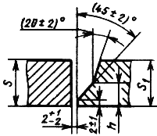 | 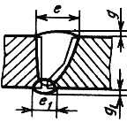 | Св. 94 до 100 |  | 48

Таблица 18

Размеры, мм
Условное обозна-  чение | Конструктивные элементы
сварного соеди-  нения | подготовленных кромок  свариваемых деталей | сварного шва |  | Номин. | Пред. откл. | Номин. | Пред. откл.
 |  |  | От 8 до 11 | 10
 |  |  | Св. 11 до 14 | 12 | ±2 |  | +1,5  -0,5
 |  |  | Св. 14 до 17 | 14
 |  |  | Св. 17 до 20 | 16
 |  |  | Св. 20 до 24 | 18
 |  |  | Св. 24 до 28 | 20
 |  |  | Св. 28 до 32 | 22
 |  |  | Св. 32 до 36 | 24 | ±3 |  | +2,0  -0,5
С15 |  |  | Св. 36 до 40 | 26
 |  |  | Св. 40 до 44 | 28 |  | 0,5
 |  |  | Св. 44 до 48 | 30
 |  |  | Св. 48 до 52 | 32
 |  |  | Св. 52 до 56 | 34
 |  |  | Св. 56 до 60 | 36
 |  |  | Св. 60 до 64 | 39
 |  |  | Св. 64 до 70 | 42
 |  |  | Св. 70 до 76 | 45
 |  |  | Св. 76 до 82 | 48 | ±4 |  | +3,0  -0,5
 |  |  | Св. 82 до 88 | 51
 |  |  | Св. 88 до 94 | 54
 | 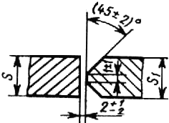 | 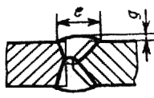 | Св. 94 до 100 | 58

Таблица 19

Размеры, мм
Условное обозна-  чение | Конструктивные элементы
сварного соеди-  нения | подготовленных кромок  свариваемых деталей | сварного шва |  | ±1 | Номин. | Пред. откл. | Номин. | Пред. откл.
 |  |  | От 30 до 32 |  | 16
 |  |  | Св. 32 до 36 |  | 17
 |  |  | Св. 36 до 40 |  | 18
 |  |  | Св. 40 до 44 |  | 19
 |  |  | Св. 44 до 48 | 8 | 20 | ±3 |  | +2,0  -0,5
 |  |  | Св. 48 до 52 |  | 21
 |  |  | Св. 52 до 56 |  | 22
 |  |  | Св. 56 до 60 |  | 23
С16 |  |  | Св. 60 до 64 |  | 24
 |  |  | Св. 64 до 70 |  | 25 |  | 0,5
 |  |  | Св. 70 до 76 |  | 26
 |  |  | Св. 76 до 82 |  | 27
 |  |  | Св. 82 до 88 |  | 28
 |  |  | Св. 88 до 94 | 10 | 29 | ±4 |  | +3,0  -0,5
 |  |  | Св. 94 до 100 |  | 30
 |  |  | Св. 100 до 106 |  | 32
 |  |  | Св. 106 до 112 |  | 34
 |  |  | Св. 112 до 118 |  | 36
 | 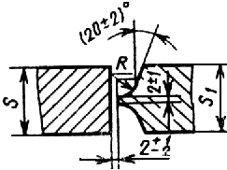 | 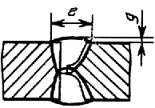 | Св. 118 до 120 |  | 38

Таблица 20

Размеры, мм
Условное обозна-  чение | Конструктивные элементы
сварного соеди-  нения | подготовленных кромок  свариваемых деталей | сварного шва |  | Но-  мин. | Пред. откл. | Но-  мин. | Пред. откл. | Но-  мин. | Пред. откл.
 |  |  | От 12 до 14 | 18 | ±2 | 15 |  |  | +1,5  -0,5
 |  |  | Св. 14 до 17 | 19 |  | 16
 |  |  | Св. 17 до 20 | 20 |  | 17
 |  |  | Св. 20 до 24 | 22 |  | 18
 |  |  | Св. 24 до 28 | 24 |  | 19 | ±2 |  | +2,0  -0,5
 |  |  | Св. 28 до 32 | 27 | ±3 | 20
 |  |  | Св. 32 до 36 | 30 |  | 21
 |  |  | Св. 36 до 40 | 33 |  | 22
С43 |  |  | Св. 40 до 44 | 36 |  | 23
 |  |  | Св. 44 до 48 | 39 |  | 25 |  | 0,5
 |  |  | Св. 48 до 52 | 42 |  | 27
 |  |  | Св. 52 до 56 | 45 |  | 29
 |  |  | Св. 56 до 60 | 48 |  | 31
 |  |  | Св. 60 до 64 | 51 |  | 33
 |  |  | Св. 64 до 70 | 54 |  | 35
 |  |  | Св. 70 до 76 | 57 |  | 37
 |  |  | Св. 76 до 82 | 60 | ±4 | 39 | ±3
 |  |  | Св. 82 до 88 | 63 |  | 41 |  |  | +3,0  -0,5
 |  |  | Св. 88 до 94 | 66 |  | 43
 | 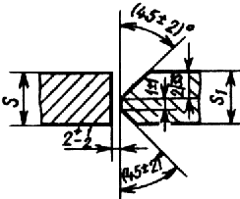 | 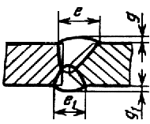 | Св. 94 до 100 | 69 |  | 45

Таблица 21

Размеры, мм
Условное обозна-  чение | Конструктивные элементы
сварного соеди-  нения | подготовленных кромок  свариваемых деталей | сварного шва |  | Номин. | Пред. откл. | Номин. | Пред. откл.
 |  |  | От 3 до 5 | 8 |  |  | +1,5  -0,5
 |  |  | Св. 5 до 8 | 12 | ±2
 |  |  | Св. 8 до 11 | 16
 |  |  | Св. 11 до 14 | 19
 |  |  | Св. 14 до 17 | 22
 |  |  | Св. 17 до 20 | 26 | ±3
 |  |  | Св. 20 до 24 | 30
 |  |  | Св. 24 до 28 | 34
С17 |  |  | Св. 28 до 32 | 38
 |  |  | Св. 32 до 36 | 42 |  | 0,5
 |  |  | Св. 36 до 40 | 47 |  |  | +2,0  -0,5
 |  |  | Св. 40 до 44 | 52
 |  |  | Св. 44 до 48 | 54
 |  |  | Св. 48 до 52 | 56 | ±4
 |  |  | Св. 52 до 56 | 60
 | 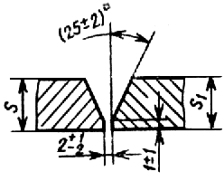 | 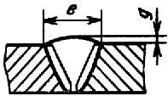 | Св. 56 до 60 | 65

Таблица 22

Размеры, мм
Условное обозна-  чение | Конструктивные элементы
сварного соеди-  нения | подготовленных кромок  свариваемых деталей | сварного шва |  | ±1 | Но-  мин. | Пред. откл. | ±1 | Но-  мин. | Пред. откл.
 |  |  | От 3 до 5 |  | 10
 |  |  | Св. 5 до 8 | 3 | 16 |  | 4 |  | +1,5  -0,5
 |  |  | Св. 8 до 11 |  | 20 | ±2
 |  |  | Св. 11 до 14 | 4 | 24
 |  |  | Св. 14 до 17 |  | 28 |  | 6
 |  |  | Св. 17 до 20 |  | 32
 |  |  | Св. 20 до 24 |  | 36
 |  |  | Св. 24 до 28 |  | 40 | ±3
С18 |  |  | Св. 28 до 32 |  | 44 |  |  | 0,5
 |  |  | Св. 32 до 36 |  | 48
 |  |  | Св. 36 до 40 | 5 | 50 |  |  |  | +2,0  -0,5
 |  |  | Св. 40 до 44 |  | 54 |  | 8
 |  |  | Св. 44 до 48 |  | 56
 |  |  | Св. 48 до 52 |  | 60 | ±4
 |  |  | Св. 52 до 56 |  | 63
 | 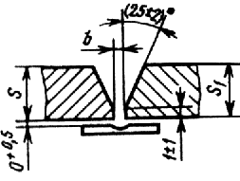 | 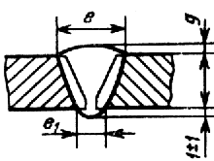 | Св. 56 до 60 |  | 68

Таблица 23

Размеры, мм
Условное обозна-  чение | Конструктивные элементы
сварного соеди-  нения | подготовленных кромок  свариваемых деталей | сварного шва |  | ±1 | Но-  мин. | Пред. откл. | Но-  мин. | Пред. откл.
 |  |  | От 6 до 10 |  | 17 |  |  | +1,5  -0,5
 |  |  | Св. 10 до 14 |  | 19 | ±2
 |  |  | Св. 14 до 18 | 8 | 22
 |  |  | Св. 18 до 22 |  | 24
 |  |  | Св. 22 до 26 |  | 26
 |  |  | Св. 26 до 30 |  | 28 | ±3
 |  |  | Св. 30 до 35 |  | 30 |  |  | +2,0  -0,5
 |  |  | Св. 35 до 40 |  | 32
С19 |  |  | Св. 40 до 47 |  | 34 |  | 0,5
 |  |  | Св. 47 до 54 |  | 36 | ±4
 |  |  | Св. 54 до 60 | 12 | 38
 |  |  | Св. 60 до 66 |  | 40
 |  |  | Св. 66 до 72 |  | 44
 |  |  | Св. 72 до 78 |  | 48 | ±5
 |  |  | Св. 78 до 85 |  | 52 |  |  | +3,0  -0,5
 |  |  | Св. 85 до 92 |  | 56
 | 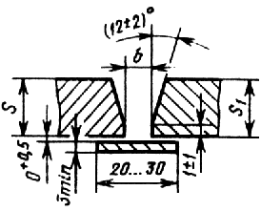 | 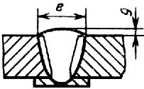 | Св. 92 до 100 |  | 60

Таблица 24

Размеры, мм
Условное обозна-  чение | Конструктивные элементы
сварного соеди-  нения | подготовленных кромок  свариваемых деталей | сварного шва |  | ±1 | Номин. | Пред. откл. | Номин. | Пред. откл.
 |  |  | От 3 до 5 |  | 10
 |  |  | Св. 5 до 8 | 3 | 16 |  |  | +1,5  -0,5
 |  |  | Св. 8 до 11 |  | 20 | ±2
 |  |  | Св. 11 до 14 | 4 | 24
 |  |  | Св. 14 до 17 |  | 28
 |  |  | Св. 17 до 20 |  | 32
 |  |  | Св. 20 до 24 |  | 36
 |  |  | Св. 24 до 28 |  | 40 | ±3
С20 |  |  | Св. 28 до 32 |  | 44 |  | 0,5
 |  |  | Св. 32 до 36 |  | 48
 |  |  | Св. 36 до 40 | 5 | 50 |  |  | +2,0  -0,5
 |  |  | Св. 40 до 44 |  | 54
 |  |  | Св. 44 до 48 |  | 56
 |  |  | Св. 48 до 52 |  | 60 | ±4
 |  |  | Св. 52 до 56 |  | 63
 | 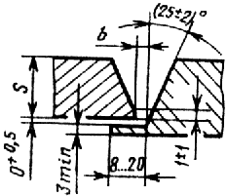 | 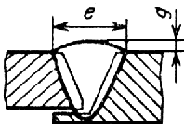 | Св. 56 до 60 |  | 68

Таблица 25

Размеры, мм
Условное обозна-  чение | Конструктивные элементы
сварного соеди-  нения | подготовленных кромок  свариваемых деталей | сварного шва |  | Но-  мин. | Пред. откл. | ±2 | Но-  мин. | Пред. откл.
 |  |  | От 3 до 5 | 8
 |  |  | Св. 5 до 8 | 12 |  | 8 |  | +1,5  -0,5
 |  |  | Св. 8 до 11 | 16 | ±2
 |  |  | Св. 11 до 14 | 19
 |  |  | Св. 14 до 17 | 22
 |  |  | Св. 17 до 20 | 26 |  | 10
 |  |  | Св. 20 до 24 | 30
 |  |  | Св. 24 до 28 | 34 | ±3
С21 |  |  | Св. 28 до 32 | 38 |  |  | 0,5
 |  |  | Св. 32 до 36 | 42
 |  |  | Св. 36 до 40 | 47 |  |  |  | +2,0  -0,5
 |  |  | Св. 40 до 44 | 52
 |  |  | Св. 44 до 48 | 54 |  | 112
 |  |  | Св. 48 до 52 | 56 | ±4
 |  |  | Св. 52 до 56 | 60
 | 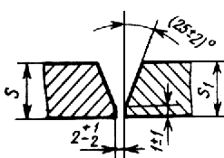 | 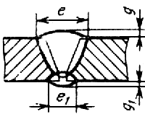 | Св. 56 до 60 | 65

Таблица 26

Размеры, мм
Условное обозна-  чение | Конструктивные элементы
сварного соеди-  нения | подготовленных кромок  свариваемых деталей | сварного шва |  | +2  -1 | +2  -1 | +2  -1 | Но-  мин. | Пред. откл. | ±2 | Но-  мин. | Пред. откл.
 |  |  | От 8 до 11 |  |  |  | 14 |  |  |  | +1,5
 |  |  | Св. 11 до 14 | 4 | 6 | 12 | 16 | ±2 | 18 |  | -0,5
 |  |  | Св. 14 до 17 |  |  |  | 20
 |  |  | Св. 17 до 20 |  |  |  | 24
С45 |  |  | Св. 20 до 24 | 7 | 9 | 14 | 27 |  | 20 | 0,5
 |  |  | Св. 24 до 28 |  |  |  | 30 |  |  |  | +2,0  -0,5
 |  |  | Св. 28 до 32 |  |  |  | 34
 |  |  | Св. 32 до 36 | 10 | 12 | 16 | 36 | ±3 | 22
 | 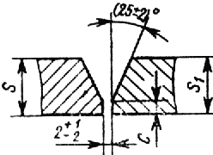 | 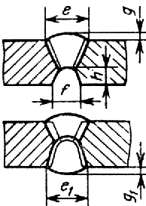 | Св. 36 до 40 |  |  |  | 38

Таблица 27

Размеры, мм
Условное обозна-  чение | Конструктивные элементы
сварного соеди-  нения | подготовленных кромок  свариваемых деталей | сварного шва |  | Но-  мин. | Пред. откл. | ±2 | Но-  мин. | Пред. откл.
 |  |  | От 15 до 17 | 26
 |  |  | Св. 17 до 20 | 28
 |  |  | Св. 20 до 24 | 30 |  | 10
 |  |  | Св. 24 до 28 | 32 | ±3
 |  |  | Св. 28 до 32 | 33 |  |  |  | +2,0  -0,5
 |  |  | Св. 32 до 36 | 34
 |  |  | Св. 36 до 40 | 35
 |  |  | Св. 40 до 44 | 36
С23 |  |  | Св. 44 до 48 | 38 |  | 12
 |  |  | Св. 48 до 52 | 40 | ±4 |  | 0,5
 |  |  | Св. 52 до 56 | 42
 |  |  | Св. 56 до 60 | 44
 |  |  | Св. 60 до 64 | 46
 |  |  | Св. 64 до 70 | 48
 |  |  | Св. 70 до 76 | 50
 |  |  | Св. 76 до 82 | 52 | ±5 | 14 |  | +3,0  -0,5
 |  |  | Св. 82 до 88 | 54
 |  |  | Св. 88 до 94 | 56
 | 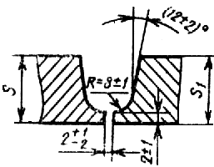 | 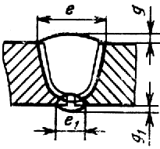 | Св. 94 до 100 | 60

Таблица 28

Размеры, мм
Условное обозна-  чение | Конструктивные элементы
сварного соеди-  нения | подготовленных кромок  свариваемых деталей | сварного шва |  | Но-  мин. | Пред. откл. | ±2 | Но-  мин. | Пред. откл.
 |  |  | От 15 до 17 | 24
 |  |  | Св. 17 до 20 | 26
 |  |  | Св. 20 до 24 | 28 |  | 10
 |  |  | Св. 24 до 28 | 30 | ±3
 |  |  | Св. 28 до 32 | 32 |  |  |  | +2,0  -0,5
 |  |  | Св. 32 до 36 | 34
 |  |  | Св. 36 до 40 | 36
 |  |  | Св. 40 до 44 | 38
С24 |  |  | Св. 44 до 48 | 40 |  | 12
 |  |  | Св. 48 до 52 | 42 | ±4 |  | 0,5
 |  |  | Св. 52 до 56 | 44
 |  |  | Св. 56 до 60 | 46
 |  |  | Св. 60 до 64 | 48
 |  |  | Св. 64 до 70 | 50
 |  |  | Св. 70 до 76 | 52
 |  |  | Св. 76 до 82 | 54 | ±5 | 14 |  | +3,0  -0,5
 |  |  | Св. 82 до 88 | 56
 |  |  | Св. 88 до 94 | 58
 | 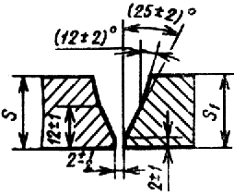 | 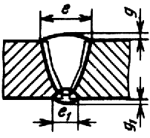 | Св. 94 до 100 | 60

Таблица 29

Размеры, мм
Условное обозна-  чение | Конструктивные элементы
сварного соеди-  нения | подготовленных кромок  свариваемых деталей | сварного шва |  | Но-  мин. | Пред. откл. | Но-  мин. | Пред. откл.
 |  |  | От 8 до 11 | 10
 |  |  | Св. 11 до 14 | 12 | ±2 |  | +1,5  -0,5
 |  |  | Св. 14 до 17 | 14
 |  |  | Св. 17 до 20 | 16
 |  |  | Св. 20 до 24 | 18
 |  |  | Св. 24 до 28 | 20
 |  |  | Св. 28 до 32 | 22
 |  |  | Св. 32 до 36 | 24
С25 |  |  | Св. 36 до 40 | 26 | ±3 |  | +2,0  -0,5
 |  |  | Св. 40 до 44 | 28
 |  |  | Св. 44 до 48 | 30
 |  |  | Св. 48 до 52 | 32
 |  |  | Св. 52 до 56 | 34
 |  |  | Св. 56 до 60 | 36 |  | 0,5
 |  |  | Св. 60 до 64 | 39
 |  |  | Св. 64 до 70 | 42
 |  |  | Св. 70 до 76 | 45
 |  |  | Св. 76 до 82 | 48
 |  |  | Св. 82 до 88 | 51
 |  |  | Св. 88 до 94 | 54 | ±4 |  | +3,0  -0,5
 |  |  | Св. 94 до 100 | 57
 |  |  | Св. 100 до 106 | 60
 |  |  | Св. 106 до 112 | 63
 |  |  | Св. 112 до 118 | 66
 | 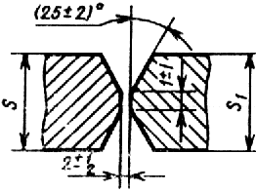 | 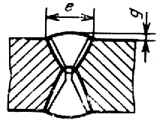 | Св. 118 до 120 | 68

Таблица 30

Размеры, мм
Условное обозначение | Конструктивные элементы
сварного соединения | подготовленных кромок  свариваемых деталей | сварного шва |  | Но-  мин. | Пред. откл. | Но-  мин. | Пред. откл.
 |  |  | От 30 до 34 | 23
 |  |  | Св. 34 до 38 | 24
 |  |  | Св. 38 до 42 | 25
 |  |  | Св. 42 до 46 | 26 | ±3 |  | +2,0  -0,5
 |  |  | Св. 46 до 50 | 27
 |  |  | Св. 50 до 54 | 28
 |  |  | Св. 54 до 60 | 29
 |  |  | Св. 60 до 66 | 31
 |  |  | Св. 66 до 72 | 33
 |  |  | Св. 72 до 78 | 34
С26 |  |  | Св. 78 до 84 | 36
 |  |  | Св. 84 до 90 | 38
 |  |  | Св. 90 до 96 | 40 | ±4 | 0,5
 |  |  | Св. 96 до 100 | 42
 |  |  | Св. 100 до 108 | 44
 |  |  | Св. 108 до 116 | 46 |  |  | +3,0  -0,5
 |  |  | Св. 116 до 124 | 48
 |  |  | Св. 124 до 132 | 50
 |  |  | Св. 132 до 140 | 52
 |  |  | Св. 140 до 148 | 54
 |  |  | Св. 148 до 156 | 56 | ±5
 |  |  | Св. 156 до 164 | 60
 |  |  | Св. 164 до 170 | 64
 | 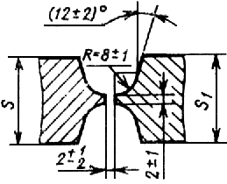 | 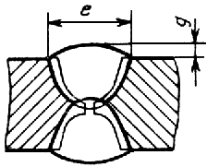 | Св. 170 до 175 | 68

Таблица 31

Размеры, мм
Условное обозна-  чение | Конструктивные элементы
сварного соеди-  нения | подготовленных кромок  свариваемых деталей | сварного шва |  | ±1 | Но-  мин. | Пред. откл. | Но-  мин. | Пред. откл.
 |  |  | От 30 до 34 |  | 17
 |  |  | Св. 34 до 38 |  | 18
 |  |  | Св. 38 до 42 | 8 | 20 | ±3 |  | +2,0  -0,5
 |  |  | Св. 42 до 46 |  | 21
 |  |  | Св. 46 до 50 |  | 22
 |  |  | Св. 50 до 54 |  | 23
 |  |  | Св. 54 до 60 |  | 25
 |  |  | Св. 60 до 66 |  | 28
С27 |  |  | Св. 66 до 72 |  | 30
 |  |  | Св. 72 до 78 |  | 32
 |  |  | Св. 78 до 84 | 12 | 34
 |  |  | Св. 84 до 90 |  | 36 | ±4
 |  |  | Св. 90 до 96 |  | 38
 |  |  | Св. 96 до 100 |  | 40 |  | 0,5
 |  |  | Св. 100 до 108 |  | 42
 |  |  | Св. 108 до 116 |  | 44 |  |  | +3,0  -0,5
 |  |  | Св. 116 до 124 |  | 46
 |  |  | Св. 124 до 132 |  | 50
 |  |  | Св. 132 до 140 |  | 54
 |  |  | Св. 140 до 148 | 20 | 57
 |  |  | Св. 148 до 156 |  | 60 | ±5
 |  |  | Св. 156 до 164 |  | 64
 |  |  | Св. 164 до 170 |  | 68
 | 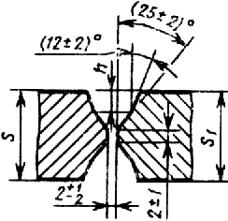 | 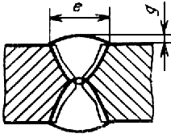 | Св. 170 до 175 |  | 72

Таблица 32

Размеры, мм
Условное обозна-  чение | Конструктивные элементы
сварного соеди-  нения | подготовленных кромок  свариваемых деталей | сварного шва |  | Но-  мин. | Пред. откл. | Но-  мин. | Пред. откл. | Но-  мин. | Пред. откл.
 |  |  | От 12 до 14 | 16 | ±2 | 11 |  |  | +1,5  -0,5
 |  |  | Св. 14 до 17 | 18 |  | 12
 |  |  | Св. 17 до 20 | 20 |  | 13
 |  |  | Св. 20 до 24 | 22 |  | 14
 |  |  | Св. 24 до 28 | 25 |  | 16
 |  |  | Св. 28 до 32 | 28 |  | 18 | ±2
 |  |  | Св. 32 до 36 | 30 |  | 20
 |  |  | Св. 36 до 40 | 32 | ±3 | 22 |  |  | +2,0  -0,5
С39 |  |  | Св. 40 до 44 | 35 |  | 24
 |  |  | Св. 44 до 48 | 38 |  | 25
 |  |  | Св. 48 до 52 | 41 |  | 26
 |  |  | Св. 52 до 56 | 44 |  | 27 |  | 0,5
 |  |  | Св. 56 до 60 | 47 |  | 28
 |  |  | Св. 60 до 64 | 49 |  | 29
 |  |  | Св. 64 до 70 | 51 |  | 30
 |  |  | Св. 70 до 76 | 53 |  | 31
 |  |  | Св. 76 до 82 | 55 |  | 32
 |  |  | Св. 82 до 88 | 57 |  | 33
 |  |  | Св. 88 до 94 | 60 | ±4 | 34 | ±3 |  | +3,0  -0,5
 |  |  | Св. 94 до 100 | 63 |  | 35
 |  |  | Св. 100 до 106 | 66 |  | 36
 |  |  | Св. 106 до 112 | 69 |  | 38
 |  |  | Св. 112 до 118 | 72 |  | 40
 | 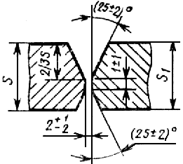 | 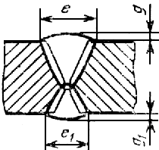 | Св. 118 до 120 | 75 |  | 42

Таблица 33

Размеры, мм
Условное обозна-  чение | Конструктивные элементы
сварного соеди-  нения | подготовленных кромок  свариваемых деталей | сварного шва |  | Но-  мин. | Пред. откл. | Но-  мин. | Пред. откл. | Но-  мин. | Пред. откл.
 |  |  | От 12 до 14 | 20 | ±2 | 10 |  |  | +1,5  -0,5
 |  |  | Св. 14 до 17 | 22 |  | 11
 |  |  | Св. 17 до 20 | 23 |  | 12
 |  |  | Св. 20 до 24 | 24 |  | 13
 |  |  | Св. 24 до 28 | 25 |  | 14
 |  |  | Св. 28 до 32 | 26 |  | 15 | ±2
 |  |  | Св. 32 до 36 | 27 |  | 16
 |  |  | Св. 36 до 40 | 28 | ±3 | 18 |  |  | +2,0  -0,5
С40 |  |  | Св. 40 до 44 | 29 |  | 20
 |  |  | Св. 44 до 48 | 30 |  | 21
 |  |  | Св. 48 до 52 | 31 |  | 23
 |  |  | Св. 52 до 56 | 32 |  | 25 |  | 0,5
 |  |  | Св. 56 до 60 | 33 |  | 27
 |  |  | Св. 60 до 64 | 34 |  | 29
 |  |  | Св. 64 до 70 | 36 |  | 30
 |  |  | Св. 70 до 76 | 38 |  | 31
 |  |  | Св. 76 до 82 | 40 |  | 32
 |  |  | Св. 82 до 88 | 42 |  | 34
 |  |  | Св. 88 до 94 | 44 | ±4 | 36 | ±3 |  | +3,0  -0,5
 |  |  | Св. 94 до 100 | 47 |  | 38
 |  |  | Св. 100 до 106 | 50 |  | 40
 |  |  | Св. 106 до 112 | 52 |  | 42
 |  |  | Св. 112 до 118 | 54 |  | 44
 | 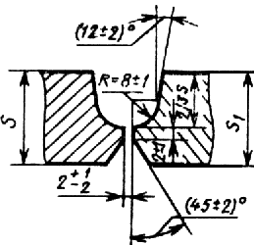 | 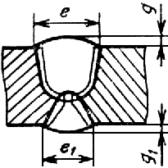 | Св. 118 до 120 | 56 |  | 46

Таблица 34

Размеры, мм
Условное обозна-  чение | Конструктивные элементы
сварного соеди-  нения | подготовленных кромок  свариваемых деталей | сварного шва |  | Но-  мин. | Пред. откл. |  |  | , не более
У | 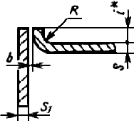 | 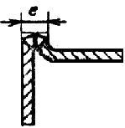 | От 1 до 2 |  | +0,5
 |  |  | Св. 2 до 4 | 0 | +1,0 | От до | От до | 2 +3
______________
* Размер для справок.

Таблица 35

Размеры, мм
Условное обозна-  чение | Конструктивные элементы
сварного соеди-  нения | подготовленных кромок свариваемых деталей | сварного шва |  |  | , не более | Но-  мин. | Пред. откл.
 |  |  | От 1 до 2 |  | 5 |  | +1
 |  |  | Св. 2 до 6 |  | 7
У2 | 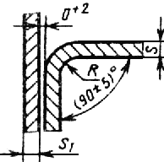 | 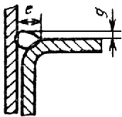 | Св. 6 до 9 | От до | 13 | 0 | +2
 |  |  | Св. 9 до 12 |  | 17

Таблица 36

Размеры, мм
Условное обозна-  чение | Конструктивные элементы
сварного соеди-  нения | подготовленных кромок свариваемых деталей | сварного шва |  |  | Номин. | Пред. откл. | , не более
 |  |  | От 1,0 до 1,5 |  |  | +0,5 | 6
 |  |  | Св. 1,5 до 3,0 |  |  | +1,0 | 8
У4 | 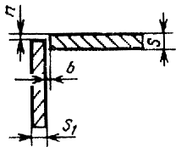 | 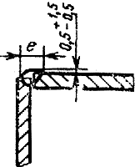 | Св. 3,0 до 5,0 | От 0 до | 0 |  | 10
 |  |  | Св. 5,0  до 6,0 |  |  | +2,0 | 12

Таблица 37

Размеры, мм
Условное обозна-  чение | Конструктивные элементы
сварного соеди-  нения | подготовленных кромок свариваемых деталей | сварного шва |  |  | Номин. | Пред. откл.
 |  |  | От 1,0 до 1,5 |  |  | +0,5
У4 | 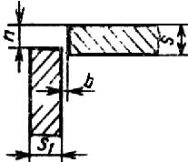 | 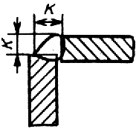 | Св. 1,5 до 3,0 | Св. до | 0 | +1,0
 |  |  | Св. 3,0 до 30,0 |  |  | +2,0

Таблица 38

Размеры, мм
Условное обозна-  чение | Конструктивные элементы
сварного соеди-  нения | подготовленных кромок свариваемых деталей | сварного шва |  |  | Номин. | Пред. откл. | , не более
 |  |  | От 2 до 3 |  |  | +1 | 8
 |  |  | Св. 3 до 5 |  |  |  | 10
У5 | 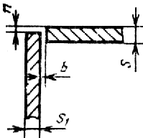 | 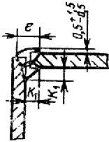 | Св. 5 до 6 | От 0 до | 0 | +2 | 12
 |  |  | Св. 6 до 8 |  |  |  | 14

Таблица 39

Размеры, мм
Условное обозна-  чение | Конструктивные элементы
сварного соеди-  нения | подготовленных кромок свариваемых деталей | сварного шва |  |  | Номин. | Пред. откл.
 | 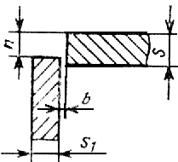 | 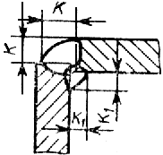 | От 2 до 3 |  |  | +1
У5 |  |  | Св. 3 до 30 | Св. до | 0 | +2

Таблица 40

Размеры, мм
Условное обозна-  чение | Конструктивные элементы
сварного соеди-  нения | подготовленных кромок  свариваемых деталей | сварного шва |  | Номин. | Пред. откл. | Номин. | Пред. откл.
 |  |  | От 3 до 5 | 8
 |  |  | Св. 5 до 8 | 12
 |  |  | Св. 8 до 11 | 16 | ±2 |  | +1,5  -0,5
 |  |  | Св. 11 до 14 | 20
 |  |  | Св. 14 до 17 | 24
 |  |  | Св. 17 до 20 | 28
 |  |  | Св. 20 до 24 | 32
 |  |  | Св. 24 до 28 | 35 | ±3
У6 |  |  | Св. 28 до 32 | 38 |  | 0,5
 |  |  | Св. 32 до 36 | 41
 |  |  | Св. 36 до 40 | 44 |  |  | +2,0  -0,5
 |  |  | Св. 40 до 44 | 49
 |  |  | Св. 44 до 48 | 53
 |  |  | Св. 48 до 52 | 56 | ±4
 | 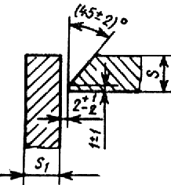 | 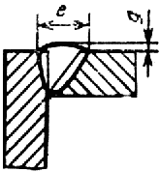 | Св. 52 до 56 | 60
 |  |  | Св. 56 до 60 | 64

Таблица 41

Размеры, мм
Условное обозна-  чение | Конструктивные элементы
сварного соеди-  нения | подготовленных кромок свариваемых деталей | сварного шва |  | Номин. | Пред. откл. | Номин. | Пред. откл.
 |  |  | От 3 до 5 | 8
 |  |  | Св. 5 до 8 | 12
 |  |  | Св. 8 до 11 | 16 | ±2 |  | +1,5  -0,5
 |  |  | Св. 11 до 14 | 20
 |  |  | Св. 14 до 17 | 24
 |  |  | Св. 17 до 20 | 28
 |  |  | Св. 20 до 24 | 32
 |  |  | Св. 24 до 28 | 35 | ±3
У7 |  |  | Св. 28 до 32 | 38 |  | 0,5
 |  |  | Св. 32 до 36 | 41
 |  |  | Св. 36 до 40 | 44 |  |  | +2,0  -0,5
 |  |  | Св. 40 до 44 | 49
 |  |  | Св. 44 до 48 | 53
 |  |  | Св. 48 до 52 | 56 | ±4
 | 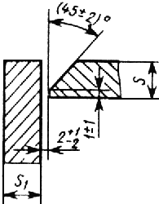 | 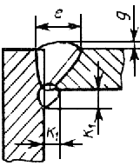 | Св. 52 до 56 | 60
 |  |  | Св. 56 до 60 | 64

Таблица 42

Размеры, мм
Условное обозна-  чение | Конструктивные элементы
сварного соеди-  нения | подготовленных кромок свариваемых деталей | сварного шва |  | Но-  мин. | Пред. откл. | Но-  мин. | Пред. откл. | Но-  мин. | Пред. откл.
 |  |  | От 8 до 11 | 10 |  | 9
 |  |  | Св. 11 до 14 | 12 | ±2 | 11 | ±2 |  | +1,5  -0,5
 |  |  | Св. 14 до 17 | 14 |  | 12
 |  |  | Св. 17 до 20 | 16 |  | 14
 |  |  | Св. 20 до 24 | 18 |  | 16
 |  |  | Св. 24 до 28 | 20 |  | 18
 |  |  | Св. 28 до 32 | 22 |  | 20
 |  |  | Св. 32 до 36 | 24 | ±3 | 22 | ±3 |  | +2,0  -0,5
 |  |  | Св. 36 до 40 | 26 |  | 24
У8 |  |  | Св. 40 до 44 | 28 |  | 26
 |  |  | Св. 44 до 48 | 30 |  | 28 |  | 0,5
 |  |  | Св. 48 до 52 | 32 |  | 30
 |  |  | Св. 52 до 56 | 34 |  | 32
 |  |  | Св. 56 до 60 | 36 |  | 34
 |  |  | Св. 60 до 64 | 39 |  | 37
 |  |  | Св. 64 до 70 | 42 |  | 40
 |  |  | Св. 70 до 76 | 45 |  | 43
 |  |  | Св. 76 до 82 | 48 | ±4 | 46 | ±4 |  | +3,0  -0,5
 |  |  | Св. 82 до 88 | 51 |  | 48
 | 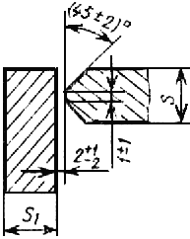 | 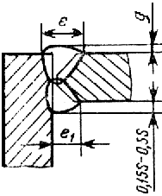 | Св. 88 до 94 | 54 |  | 52
 |  |  | Св. 94 до 100 | 58 |  | 56

Таблица 43

Размеры, мм
Условное обозна-  чение | Конструктивные элементы
сварного соеди-  нения | подготовленных кромок свариваемых деталей | сварного шва |  | Номин. | Пред. откл. | Номин. | Пред. откл.
 |  |  | От 3 до 5 | 8
 |  |  | Св. 5 до 8 | 12
 |  |  | Св. 8 до 11 | 16 | ±2 |  | +1,5  -0,5
 |  |  | Св. 11 до 14 | 19
 |  |  | Св. 14 до 17 | 22
 |  |  | Св. 17 до 20 | 26
 |  |  | Св. 20 до 24 | 30
 |  |  | Св. 24 до 28 | 34 | ±3
У9 |  |  | Св. 28 до 32 | 38 |  | 0,5
 |  |  | Св. 32 до 36 | 42
 |  |  | Св. 36 до 40 | 47 |  |  | +2,0  -0,5
 |  |  | Св. 40 до 44 | 52
 |  |  | Св. 44 до 48 | 54
 |  |  | Св. 48 до 52 | 56 | ±4
 | 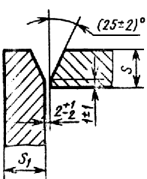 | 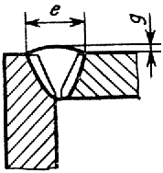 | Св. 52 до 56 | 60
 |  |  | Св. 56 до 60 | 65

Таблица 44

Размеры, мм
Условное обозна-  чение | Конструктивные элементы
сварного соеди-  нения | подготовленных кромок свариваемых деталей | сварного шва |  | Номин. | Пред. откл. | Номин. | Пред. откл.
 |  |  | От 3 до 5 | 8
 |  |  | Св. 5 до 8 | 12
 |  |  | Св. 8 до 11 | 16 | ±2 |  | +1,5  -0,5
 |  |  | Св. 11 до 14 | 19
 |  |  | Св. 14 до 17 | 22
 |  |  | Св. 17 до 20 | 26
 |  |  | Св. 20 до 24 | 30
 |  |  | Св. 24 до 28 | 34 | ±3
У10 |  |  | Св. 28 до 32 | 38 |  | 0,5
 |  |  | Св. 32 до 36 | 42
 |  |  | Св. 36 до 40 | 47 |  |  | +2,0  -0,5
 |  |  | Св. 40 до 44 | 52
 |  |  | Св. 44 до 48 | 54
 |  |  | Св. 48 до 52 | 56 | ±4
 | 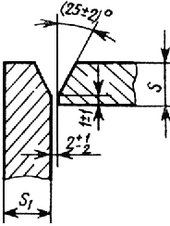 | 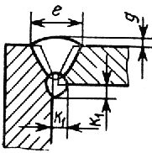 | Св. 52 до 56 | 60
 |  |  | Св. 56 до 60 | 65

Таблица 45

Размеры, мм
Условное обозна-  чение | Конструктивные элементы
сварного соеди-  нения | подготовленных кромок свариваемых деталей | сварного шва |  | Номин. | Пред. откл.
 |  |  | От 2 до 3 |  | +1
Т1 | 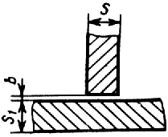 | 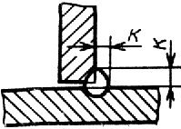 | Св. 3 до 15 | 0 | +2
 |  |  | Св. 15 до 40 |  | +3

Таблица 46

Размеры, мм
Условное обозна-  чение | Конструктивные элементы
сварного соеди-  нения | подготовленных кромок свариваемых деталей | сварного шва |  | Номин. | Пред. откл.
 |  |  | От 2 до 3 |  | +1
Т3 | 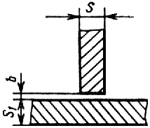 | 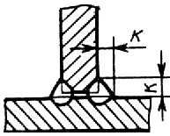 | Св. 3 до 15 | 0 | +2
 |  |  | Св. 15 до 40 |  | +3

Таблица 47

Размеры, мм
Условное обозна-  чение | Конструктивные элементы
сварного соеди-  нения | подготовленных кромок  свариваемых деталей | сварного шва |  | Номин. | Пред. откл.
 |  |  | От 3 до 5 | 7
 |  |  | Св. 5 до 8 | 10
 |  |  | Св. 8 до 11 | 14 | ±2
 |  |  | Св. 11 до 14 | 18
 |  |  | Св. 14 до 17 | 22
 |  |  | Св. 17 до 20 | 26
 |  |  | Св. 20 до 24 | 30
 |  |  | Св. 24 до 28 | 33 | ±3
Т6 |  |  | Св. 28 до 32 | 36
 |  |  | Св. 32 до 36 | 40
 |  |  | Св. 36 до 40 | 44
 |  |  | Св. 40 до 44 | 47
 |  |  | Св. 44 до 48 | 50
 |  |  | Св. 48 до 52 | 54 | ±4
 | 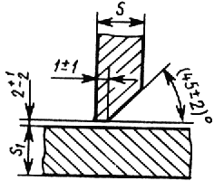 | 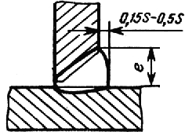 | Св. 52 до 56 | 58
 |  |  | Св. 56  до 60 | 62

Таблица 48

Размеры, мм
Условное обозна-  чение | Конструктивные элементы
сварного соеди-  нения | подготовленных кромок  свариваемых деталей | сварного шва |  | Номин. | Пред. откл.
 |  |  | От 3 до 5 | 7
 |  |  | Св. 5 до 8 | 10
 |  |  | Св. 8 до 11 | 14 | ±2
 |  |  | Св. 11 до 14 | 18
 |  |  | Св. 14 до 17 | 22
 |  |  | Св. 17 до 20 | 26
 |  |  | Св. 20 до 24 | 30
 |  |  | Св. 24 до 28 | 33 | ±3
Т7 |  |  | Св. 28 до 32 | 36
 |  |  | Св. 32 до 36 | 40
 |  |  | Св. 36 до 40 | 44
 |  |  | Св. 40 до 44 | 47
 |  |  | Св. 44 до 48 | 50
 |  |  | Св. 48 до 52 | 54 | ±4
 | 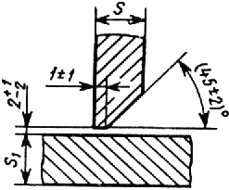 | 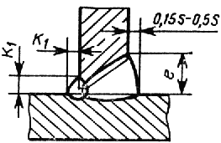 | Св. 52 до 56 | 58
 |  |  | Св. 56 до 60 | 62

Таблица 49

Размеры, мм
Условное обозна-  чение | Конструктивные элементы
сварного соеди-  нения | подготовленных кромок  свариваемых деталей | сварного шва |  | ±1 | Номин. | Пред. откл.
 |  |  | От 15 до 17 |  | 14
 |  |  | Св. 17 до 20 |  | 15
 |  |  | Св. 20 до 24 |  | 16
 |  |  | Св. 24 до 28 |  | 17 | ±3
 |  |  | Св. 28 до 32 |  | 18
 |  |  | Св. 32 до 36 | 8 | 20
 |  |  | Св. 36 до 40 |  | 22
 |  |  | Св. 40 до 44 |  | 24
Т2 |  |  | Св. 44 до 48 |  | 26
 |  |  | Св. 48 до 52 |  | 28
 |  |  | Св. 52 до 56 |  | 30 | ±4
 |  |  | Св. 56 до 60 |  | 32
 |  |  | Св. 60 до 64 |  | 34
 |  |  | Св. 64 до 70 |  | 36
 |  |  | Св. 70 до 76 |  | 38
 |  |  | Св. 76 до 82 | 10 | 40 | ±5
 |  |  | Св. 82 до 88 |  | 42
 | 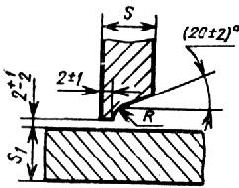 | 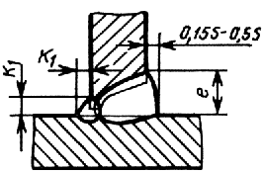 | Св. 88 до 94 |  | 44
 |  |  | Св. 94 до 100 |  | 46

Таблица 50

Размеры, мм
Условное обозна-  чение | Конструктивные элементы
сварного соеди-  нения | подготовленных кромок  свариваемых деталей | сварного шва |  | Номин. | Пред. откл.
 |  |  | От 8 до 11 | 9
 |  |  | Св. 11 до 14 | 11 | ±2
 |  |  | Св. 14 до 17 | 12
 |  |  | Св. 17 до 20 | 14
 |  |  | Св. 20 до 24 | 16
 |  |  | Св. 24 до 28 | 18
 |  |  | Св. 28 до 32 | 20
 |  |  | Св. 32 до 36 | 22
Т8 |  |  | Св. 36 до 40 | 24 | ±3
 |  |  | Св. 40 до 44 | 26
 |  |  | Св. 44 до 48 | 28
 |  |  | Св. 48 до 52 | 30
 |  |  | Св. 52 до 56 | 32
 |  |  | Св. 56 до 60 | 34
 |  |  | Св. 60 до 64 | 37
 |  |  | Св. 64 до 70 | 40
 |  |  | Св. 70 до 76 | 43
 |  |  | Св. 76 до 82 | 46 | ±4
 |  |  | Св. 82 до 88 | 48
 | 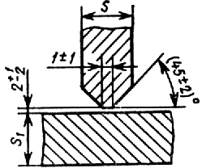 | 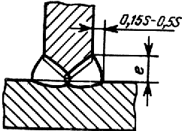 | Св. 88 до 94 | 52
 |  |  | Св. 94 до 100 | 56

Таблица 51

Размеры, мм
Условное обозна-  чение | Конструктивные элементы
сварного соеди-  нения | подготовленных кромок  свариваемых деталей | сварного шва |  | Номин. | Пред. откл.
 |  |  | От 12 до 14 | 8 | ±2
 |  |  | Св. 14 до 17 | 10
 |  |  | Св. 17 до 20 | 12
 |  |  | Св. 20 до 24 | 14
 |  |  | Св. 24 до 28 | 16
 |  |  | Св. 28 до 32 | 17
 |  |  | Св. 32 до 36 | 18
 |  |  | Св. 36 до 40 | 19 | ±3
Т9 |  |  | Св. 40 до 44 | 20
 |  |  | Св. 44 до 48 | 21
 |  |  | Св. 48 до 52 | 22
 |  |  | Св. 52 до 56 | 24
 |  |  | Св. 56 до 60 | 26
 |  |  | Св. 60 до 64 | 28
 |  |  | Св. 64 до 70 | 30
 |  |  | Св. 70 до 76 | 32
 |  |  | Св. 76 до 82 | 34 | ±4
 |  |  | Св. 82 до 88 | 36
 | 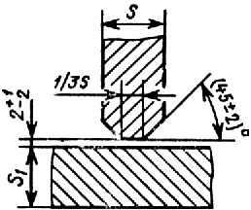 | 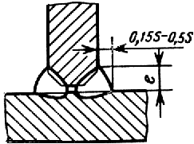 | Св. 88 до 94 | 38
 |  |  | Св. 94 до 100 | 40

Таблица 52

Размеры, мм
Условное обозна-  чение | Конструктивные элементы
сварного соеди-  нения | подготовленных кромок  свариваемых деталей | сварного шва |  | ±1 | Номин. | Пред. откл.
 |  |  | От 30 до 32 |  | 14
 |  |  | Св. 32 до 36 |  | 15
 |  |  | Св. 36 до 40 |  | 16
 |  |  | Св. 40 до 44 | 8 | 17 | ±3
 |  |  | Св. 44 до 48 |  | 18
 |  |  | Св. 48 до 52 |  | 19
 |  |  | Св. 52 до 56 |  | 20
 |  |  | Св. 56 до 60 |  | 21
Т5 |  |  | Св. 60 до 64 |  | 22
 |  |  | Св. 64 до 70 |  | 23
 |  |  | Св. 70 до 76 |  | 24
 |  |  | Св. 76 до 82 |  | 25
 |  |  | Св. 82 до 88 |  | 26
 |  |  | Св. 88 до 94 | 10 | 27 | ±4
 |  |  | Св. 94 до 100 |  | 28
 |  |  | Св. 100 до 106 |  | 30
 |  |  | Св. 106 до 112 |  | 32
 | 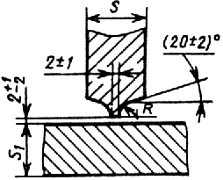 | 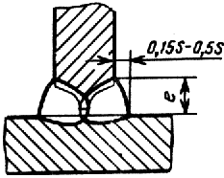 | Св. 112 до 118 |  | 34
 |  |  | Св. 118 до 120 |  | 36

Таблица 53

Размеры, мм
Условное обозна-  чение | Конструктивные элементы
сварного соеди-  нения | подготовленных кромок  свариваемых деталей | сварного шва |  |  | Номин. | Пред. откл.
 |  |  | От 2 до 5 | 3-20 |  | +1,0
 |  |  | Св. 5 до 10 | 8-40 |  | +1,5
Н1 |  |  | Св. 10 до 29 | 12-100 | 0
 | 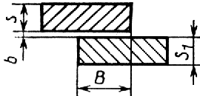 | 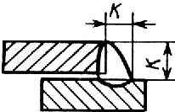 | Св. 29 до 60 | 30-240 |  | +2,0

Таблица 54

Размеры, мм
Условное обозна-  чение | Конструктивные элементы
сварного соеди-  нения | подготовленных кромок свариваемых деталей | сварного шва |  |  | Номин. | Пред. откл.
 |  |  | От 2 до 5 | 3-20 |  | +1,0
 |  |  | Св. 5 до 10 | 8-40 |  | +1,5
Н2 |  |  | Св. 10 до 29 | 12-100 | 0
 | 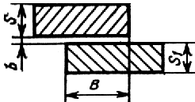 | 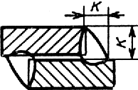 | Св. 29 до 60 | 30-240 |  | +2,0

4. Сварка стыковых соединений деталей неодинаковой толщины при разнице, не превышающей значений, указанных в табл. 55, должна проводиться так же, как деталей одинаковой толщины; конструктивные элементы подготовленных кромок и размеры сварного шва следует выбирать по большей толщине.

Таблица 55

мм
Толщина тонкой детали | Разность толщин деталей
От 1 до 4 | 1
Св. 4 до 20 | 2
Св. 20 до 30 | 3
Св. 30 | 4

Для осуществления плавного перехода от одной детали к другой допускается наклонное расположение поверхности шва (черт.1).

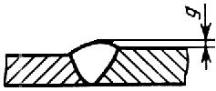

Черт.1

При разности в толщине свариваемых деталей свыше значений, указанных в табл.55, на детали, имеющей большую толщину , должен быть сделан скос с одной или двух сторон до толщины тонкой детали , как указано на черт.2, 3 и 4. При этом конструктивные элементы подготовленных кромок и размеры сварного шва следует выбирать по меньшей толщине.

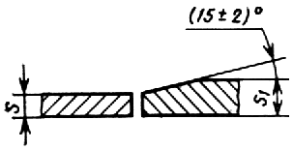

Черт.2

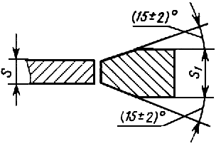

Черт.3

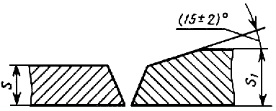

Черт.4

5. Допускается смещение свариваемых кромок перед сваркой относительно друг друга, не более:

0,5 мм - для деталей толщиной до 4 мм;

1,0 мм - для деталей толщиной 4-10 мм;

0,1 , но не более 3 мм - для деталей толщиной 10-100 мм;

0,01+2 мм, но не более 4 мм - для деталей толщиной более 100 мм.

6. В стыковых, тавровых и угловых соединениях толщиной более 16 мм, выполняемых в монтажных условиях, допускается увеличение номинального значения размера до 4 мм. При этом соответственно может быть увеличена ширина шва , .

(Измененная редакция, Изм. N 1).

7. При сварке в положениях, отличных от нижнего, допускается увеличение размера и не более:

1,0 мм - для деталей толщиной до 60 мм;

2,0 мм - для деталей толщиной свыше 60 мм.

8. При выполнении двустороннего шва с полным проплавлением перед сваркой с обратной стороны корень шва должен быть расчищен до чистого металла. Для несимметричных соединений с двусторонним швом в случае строжки корня первого шва допускается увеличение размеров подварочного шва до размеров первого шва.

9. Размер и предельные отклонения катета углового шва , должны быть установлены при проектировании. При этом размер катета должен быть не более 3 мм для деталей толщиной до 3 мм включительно и 1,2 толщины более тонкой детали при сварке деталей толщиной свыше 3 мм. Предельные отклонения размера катета угловых швов от номинального значения приведены в приложении 3.

8, 9. (Измененная редакция, Изм. N 1).

10. (Исключен, Изм. N 1).

11. Минимальные значения катетов угловых швов приведены в приложении 1.

12. При применении электродов с более высоким временным сопротивлением разрыву, чем у основного металла, катет углового шва в расчетном соединении может быть уменьшен до значений, приведенных в приложении 2.

13. Допускается выпуклость и вогнутость углового шва до 30% его катета. При этом вогнутость не должна приводить к уменьшению значения катета (черт.5), установленного при проектировании.

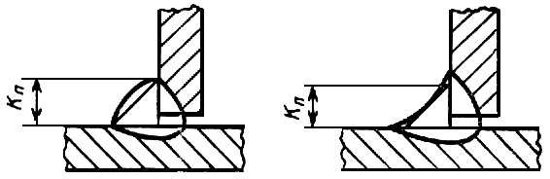

Черт.5

Примечание. Катетом является катет наибольшего прямоугольного треугольника, вписанного во внешнюю часть углового шва. При симметричном шве за катет принимается любой из равных катетов, при несимметричном шве - меньший.

(Измененная редакция, Изм. N 1).

14. Допускается применять установленные настоящим стандартом основные типы сварных соединений, конструктивные элементы и размеры сварных соединений при сварке в двуокиси углерода электродной проволокой диаметром 0,8-1,4 мм (УП).

15. Допускается в местах перекрытия сварных швов и в местах исправления дефектов увеличение размеров швов до 30 % номинального значения.

16. При подготовке кромок с применением ручного инструмента предельные отклонения угла скоса кромок могут быть увеличены до ±5°.

При этом соответственно может быть изменена ширина шва , .

15, 16. (Введены дополнительно, Изм. N 1).

ПРИЛОЖЕНИЕ 1
Рекомендуемое

мм
Предел текучести  свариваемой стали, МПа | Минимальный катет углового шва для толщины  более толстого из свариваемых элементов
 | От 3  до 4 | Св. 4 до 5 | Св. 5 до 10 | Св. 10 до 16 | Св. 16  до 22 | Св. 22 до 32 | Св. 32 до 40 | Св. 40 до 80
До 400 | 3 | 4 | 5 | 6 | 7 | 8 | 9 | 10
Св. 400 до 450 | 4 | 5 | 6 | 7 | 8 | 9 | 10 | 12

Примечание. Минимальное значение катета не должно превышать 1,2 толщины более тонкого элемента.

ПРИЛОЖЕНИЕ 2
Рекомендуемое

мм
Катет углового шва для отношения временного сопротивления разрыву металла шва к временному сопротивлению разрыву основного металла

1,0 | 1,1 | 1,2 | 1,3 | 1,4
4 | 4 | 4 | 3 | 3
5 | 5 | 4 | 4 | 4
6 | 6 | 5 | 5 | 4
7 | 7 | 6 | 6 | 5
8 | 7 | 7 | 6 | 6
9 | 8 | 8 | 7 | 7
10 | 9 | 9 | 8 | 7
11 | 10 | 9 | 9 | 8
12 | 11 | 10 | 9 | 9
13 | 12 | 11 | 10 | 9
14 | 13 | 12 | 11 | 10
15 | 14 | 13 | 12 | 11
16 | 15 | 14 | 13 | 12
17 | 16 | 14 | 13 | 12
18 | 17 | 15 | 14 | 13
19 | 17 | 16 | 15 | 14
20 | 18 | 17 | 16 | 14

ПРИЛОЖЕНИЕ 3
Рекомендуемое

мм
Номинальный размер катета  углового шва | Предельные отклонения размера катета углового шва
От 3 до 5 | +1,0  -0,5
Св. 5 до 8 | +2,0  -1,0
Св. 8 до 12 | +2,5  -1,5
Св. 12 | +3,0  -2,0

(Введено дополнительно, Изм. N 1).

Текст документа сверен по:
официальное издание
М.: Издательство стандартов, 1995

